**Профсоюзы Крыма отмечают юбилей!**

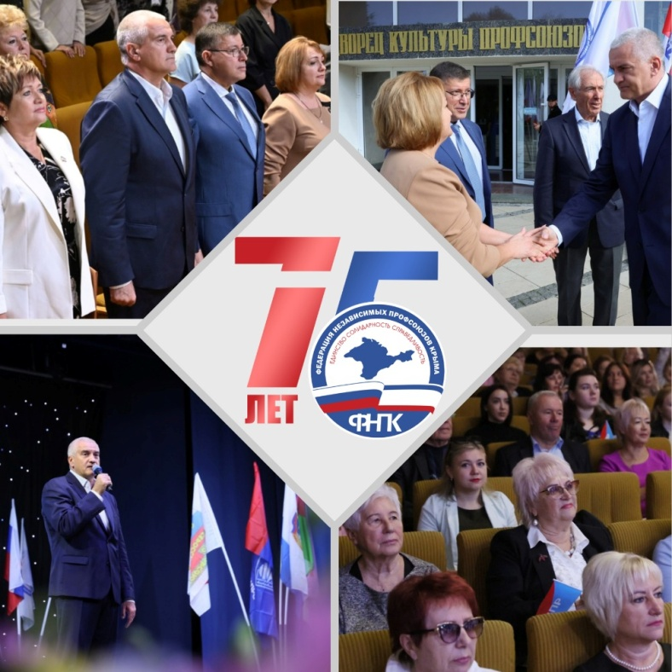**Федерация независимых профсоюзов Крыма отметила 75-летие.**

**26 октября во Дворце культуры профсоюзов в Симферополе состоялось торжественное мероприятие, посвященное 75-летию со дня основания Федерации независимых профсоюзов Республики Крым. В этом важном событии приняли участие Глава Республики Крым Сергей Аксёнов, руководство Государственного Совета Республики Крым, руководители исполнительных органов республики, а также работники профсоюзных организаций.**

**Обращаясь к присутствующим, Сергей Аксёнов отметил, что на протяжении всех 75 лет работники ФНПК выполняли важные задачи по защите прав человека в сфере труда. «Вы выступали арбитром между людьми, предприятиями, на которых они трудились, и органами власти. Не жалели своих сил и всегда старались разрешить любой вопрос по справедливости», – сказал Глава Крыма. Сергей Аксёнов добавил, что одной из важнейших задач, которую еще предстоит разрешить, является увеличение размера оплаты труда граждан, в том числе работников бюджетной сферы.**

**В мероприятии приняли участие заместитель Председателя Государственного Совета Республики Крым Алла Пономаренко, заместитель председателя Федерации независимых профсоюзов России Давид Кришталь, председатель Союза организаций профсоюзов «Федерация независимых профсоюзов Крыма» Надежда Краденова, генеральный директор АО «Завод «Фиолент» Александр Баталин, другие.**

**От имени Государственного Совета Республики Крым вице-спикер крымского парламента Алла Пономаренко поздравила присутствующих и передала приветственный адрес Председателя Государственного Совета Республики Крым Владимира Константинова, отметив, что профсоюзы занимают особое место в общественно-политической жизни нашей страны. Парламентарий поблагодарила членов профсоюза за весомый вклад в социально-экономическое развитие региона, сохранение традиций подвижничества и сплоченности, активную позицию по поддержке участников СВО и их семей.  Особые слова признательности она высказала ветеранам труда и профсоюзного движения.**

# 30 ОКТЯБРЯ – ДЕНЬ ПРОФСОЮЗОВ КРЫМА!

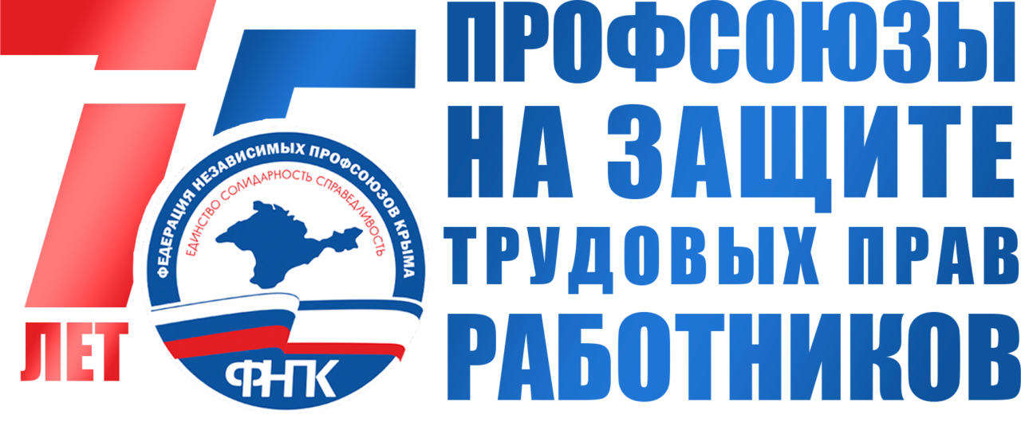

**В 2023 году Государственным Советом Республики Крым установлена праздничная дата — День профессиональных союзов Республики Крым, приуроченная к началу деятельности Крымского областного Совета профессиональных союзов 30 октября 1948 года.**

**Профсоюзы Крыма отстояли право иметь свой профессиональный праздник в событийном календаре Крыма. После продолжительных переговоров ФНПК с властями региона в республике утвержден День профсоюзов Крыма, 30 октября стало красным днем календаря для всех членов профессиональных союзов.**

**Поправки в закон «О праздниках и памятных датах в Республике Крым», внесенные Главой Республики Крым Сергеем Аксеновым, поддержаны на заседании сессии в двух чтениях.**

**Как отмечается в пояснительной записке, 30 октября 2023 года профсоюзы Крыма будут отмечать 75 лет со дня образования, в связи с чем Федерация независимых профсоюзов Крыма инициировала установление этой памятной даты.**

**Профсоюзы стали активными участниками исторических событий по вхождению Республики Крым в состав Российской Федерации. Союз организаций профсоюзов «Федерации независимых профсоюзов Крыма» принимал непосредственное участие в организации и проведении референдума во всех регионах, на протяжении многих лет ведет информационно-разъяснительную работу, содействует стабильной обстановке в трудовых коллективах, эффективной деятельности предприятий, организаций, учреждений, оказывает моральную поддержку работникам.**

**День профсоюзов установлен и отмечается в 30 регионах Российской Федерации.**

**Он символизирует признание региональной власти значимости профсоюзного движения в формировании общественного мнения, улучшении благосостояния тружеников региона, защите их законных социально-трудовых прав.**

**В Комитете Крымской республиканской организации Профсоюза состоялась встреча с представителями бизнеса Крыма.**

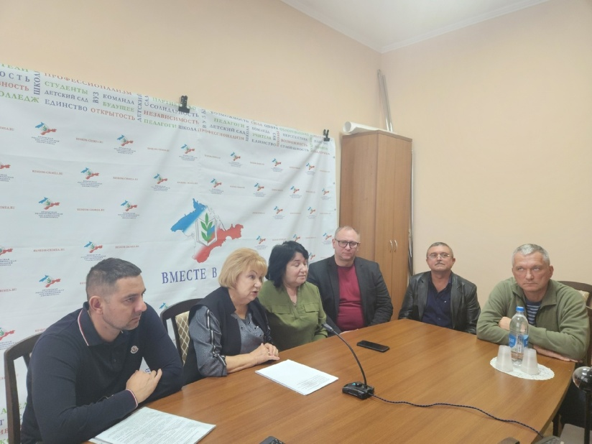

**Екатерина Ивановна обсудила гостями будущие возможности для членов профсоюза, которые открываются при развитии социального партнерства.  
  
На встрече присутствовали:  
- Баланин Сергей Владимирович — Генеральный директор ООО «Крымский продовольственный альянс»  
- Азизов Ансар Мустафаевич — Директор ООО «Торговый Дом Ханм»  
- Цыганков Дмитрий Валентинович — начальник отдела продаж ООО ДК Мегатрейд-юг  
- Тищенко Николай Анатольевич – председатель совета директоров ООО «МЮК «Эксперт»**

**Итогом стало заключение соглашений со всеми представителями крымского бизнеса, которые присутствовали на встрече.**

**Профсоюзным организациям поступило предложение о приобретении колбасно-молочной продукции напрямую, без посредничества магазина, со скидкой от 10-30% стоимости . Для этого необходимо связаться с представителем фирмы и передать сформированный заказ для членов профсоюза. Продукция будет доставлена в учреждение. Прайс-листы с ценовыми предложениями будут у председателя первичной профсоюзной организации.**